Introduction à GIT

Un outil de versionnage créer par Linux Torvalds et Junio Hamano en 2005. Il est sous licence libre, actuellement en v.2.

Principes généraux :

On travail dans un dossier qui se transforme en un dépôt/repository, tout le système d’archivage est contenu ds un sous-dossier interne au dossier en .git.

Contrairement à Dropbox ou Google Drive, pour qu’une modification soit archivée, il faut que cela soit explicité (ce n’est pas automatique). Ces modifications archivées sont appelées ‘commit’, elles portent un message enregistré par l’user, elles peuvent comporter plusieurs fichiers.

On distingue 3 états des fichiers :
- 1 état de travail (work in progress)
- 1 état de pré enregistrement (pré- sélection des objets que l’on va enregistrer)
- 1 état d’enregistrement/ archivage

Les commandes de base :

Initialiser un dépôt, transformer son dossier en dépôt git : git init

Ajouter des modifs, des fichiers : git add + [nom du fichier] ou git add -A (ajout de tt les fichiers changés)

Etat du dépôt : git status (donne la liste des modifs réalisées)

Enregistrement de modifications : git commit -m « message du commit ». Attention à ne pas oublier le -m, sinon : ctrl + x puis : puis q puis enter

Historique du repository : git log

Différence entre l’état archivé et l’état actuel : git diff, pour un point général : git status

git rm - - cached : supprime un fichier dans git

La métaphore du déménagement :

git init → j’achète
git add pc.exe → je mets mon pc ds un carton
git add chargeur → je mets mon chargeur dans un carton
git commit -m « premier lot » → je déplace mon carton vers le nouvel appartement

Attention, GIT permet aussi d’archiver les fichiers images, mais il a là ses limites. Par exemple en cas de modif, il pourra certes la détecter, mais pas dire ce qu’elle est.

Les branches :

Ce sont des états parallèles d’un même dépôt. C’est un système d’enregistrer sous.
La branche prcpale s’appelle master.

Les commandes :

créer une branche : git branch [nom de la branche]
se déplacer dans une branche : git checkout [nom de la branche]
se déplacer et créer une branche en m temps : git checkout -b [nom de la branche]
fusionner une branche : git merge (on fusionne tjrs depuis la branche réceptrice, celle sur laquelle on veut continuer de travailler).

Des entreprises et des structures du public ont des serveurs centralisés pour git :
-Github, le plus connu
-Gitlab (concurent)
-Bitbucket (en désuétude)
-Forge pour le CNRS (en train de virer Gitlab)

Github s’est faite racheter par Microsoft il y a peu. Ça n’est pas un système d’archivage perenne. Il est complètement gratuit, du moment qu’il est open source (on peut mettre des docs privés jusqu’à une certaine limite).

Des outils qui peuvent se co à Github : Zenodo.

Les serveurs

Les serveurs distants (« remote »). Pour la remote principal, on a un nom conventionnel : « origin ». Si je décentralise, et que j’ai un deuxième serveur, on a un nom conventionnel : « upstream ».

Pour un dépôt qui n’existe pas :
git clone
|→ mkdir cours-git
cd cours-git
git init
git remote add origin /cours-git.git
git pull origin
cd

Pour un qui existe :
git clone ____/cours-git.git

Créer son Git :

id : mirepoixjl
Ensuite, création en ligne de commande :
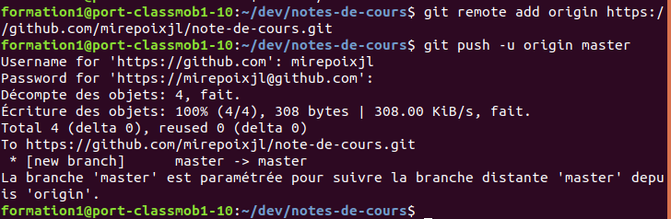
Détails de l’opération :
Créer un repo "notes-de-cours" :
  - /!\ Surtout ne pas cocher initialiser le repository
- Ajouter ce serveur à votre dépôt local
  - git remote add origin [adresse du serveur]
- Pour le premier push de synchronisation
  - git push -u origin master
    - Git, envoie ma branche actuelle sur la branche master du serveur origin. (-u:) Cette branche correspondra à partir de maintenant à celle sur mon dépôt local
  - git push sera suffisant (pour la branche master !) à partir de maintenant.

Cloner un git (faire un fork):

Un dépôt git en ligne est peu ou prou la même chose qu'un dépôt git local sauf que vous ne pouvez pas commit directement dessus. Il s'agit de l'archive ".git" de votre dépôt avec la capacité de se connecter et de synchroniser ces informations.
Tous les dépôts git ne sont pas disponible en écriture. Il se peut qu'un repository git distant soit protégé pour n'être complété que par tel groupe de personne.
Cependant, cela n'empêche pas de les cloner et de travailler dessus localement. Vous ne pourrez juste pas modifier le Git distant (remote)
git status + git pull (proposition de merge) quand on veut travailler dessus (vérif et synchronisation ac le dépôt modifier hors co au réseau).

Modifier un commit :
Son contenu et son message.

Situation : j’oublie un des fichiers que je veux commit, je fais une faute de frappe dans le message du commit.
→ modif le message :
git commit –amend (renvoie dans la deathzone : la commit edit)
Attention, cette commande prend aussi des trucs dans la staging area, qui seront ajoutés dans le commit.

Si on a déjà push, il faut faire un git push—force → l’usage de la force. Mais attention, cette manip peut créer une contradiction entre dépôt local et dépôt github.

